Исследование функции

Оглавление

Вид функции 2

Область определения функции и значения в точках разрыва функции 2

Является ли функция четной 2

Является ли функция нечетной 2

Является ли функция периодической 2

Вычисление первой производной функции 3

Экстремумы и промежутки монотонности функции 3

Определим промежутки монотонности 3

График функции 5

## Вид функции

$$\begin{aligned}y=x-\sqrt{x^{2}-2x} \#( SEQ Формула \backslash * ARABIC 1)\end{aligned}$$

## Область определения функции и значения в точках разрыва функции

Заметим, что подкоренное выражение

$$\begin{aligned} x^{2}-2x≥0\#( SEQ Формула \backslash * ARABIC 2)\end{aligned}$$

Значит, чтобы найти область определения функции необходимо решить квадратное уравнение

$$\begin{aligned}x^{2}-2x=0\#\left( SEQ Формула \backslash * ARABIC 3\right)\end{aligned}$$

$$\begin{aligned}x\left(x-2\right)=0 \\ x=0, x=2\#\left( SEQ Формула \backslash * ARABIC 4\right)\end{aligned}$$

Следовательно, из $(2)$ и $\left(4\right)$ область определения функции имеет вид

$$\begin{aligned}x≥2 и x≤0 \#\left( SEQ Формула \backslash * ARABIC 5\right)\end{aligned}$$

## Является ли функция четной

Для того чтобы функция являлась четной, необходимо и достаточно, чтобы

$$\begin{aligned}f\left(x\right)=f\left(-x\right) \#\left( SEQ Формула \backslash * ARABIC 6\right)\end{aligned}$$

Подставим функцию $(1)$ в формулу $\left(6\right)$

$$\begin{aligned}x-\sqrt{x^{2}-2x}=\left(-x\right)-\sqrt{(-{x)}^{2}-2(-x)} \\ x-\sqrt{x^{2}-2x}≠-x-\sqrt{x^{2}+2x}\#\left( SEQ Формула \backslash * ARABIC 7\right)\end{aligned}$$

Из $\left(7\right)$ следует, что функция $(1)$ не является нечетной.

## Является ли функция нечетной

Для того чтобы функция являлась четной, необходимо и достаточно, чтобы

$$\begin{aligned}-f\left(x\right)=f\left(-x\right) \#\left( SEQ Формула \backslash * ARABIC 8\right)\end{aligned}$$

Подставим функцию $(1)$ в формулу $\left(8\right)$

$$\begin{aligned}-(x-\sqrt{x^{2}-2x})=\left(-x\right)-\sqrt{(-{x)}^{2}-2(-x)} \\ -x+\sqrt{x^{2}-2x}≠-x-\sqrt{x^{2}+2x}\#\left( SEQ Формула \backslash * ARABIC 9\right)\end{aligned}$$

Из $\left(9\right)$ следует, что функция $(1)$ не является нечетной.

## Является ли функция периодической

Для того чтобы функция являлась четной, необходимо и достаточно, чтобы

$$\begin{aligned}f\left(x-T\right)=f\left(x\right)=f\left(x+T\right), T≠0\#\left( SEQ Формула \backslash * ARABIC 10\right)\end{aligned}$$

Подставим функцию $(1)$ формулу $\left(10\right)$

$$\begin{aligned}\left(x-T\right)-\sqrt{{\left(x-T\right)}^{2}-2\left(x-T\right)}=x-\sqrt{x^{2}-2x}= \left(x+T\right)-\sqrt{{\left(x+T\right)}^{2}-2\left(x+T\right)} \\ -T-\sqrt{{\left(x-T\right)}^{2}-2\left(x-T\right)}=-\sqrt{x^{2}-2x}=T-\sqrt{{\left(x+T\right)}^{2}-2\left(x+T\right)}\#\left( SEQ Формула \backslash * ARABIC 11\right)\end{aligned}$$

Так как квадратный корень в формуле $\left(11\right)$ не является периодической функцией, то для формулы $\left(10\right)$ $T=0$. Из чего следует, что функция $(1)$ не является периодической.

## Вычисление первой производной функции

$$\begin{aligned}{y'}_{x}={(x-\sqrt{x^{2}-2x})'}_{x}\#\left( SEQ Формула \backslash * ARABIC 12\right)\end{aligned}$$

Вычислим производную $\left(12\right)$ функции $(1)$

$$\begin{aligned}{y^{'}}_{x}=1-\frac{1}{2}*\left(2x-2\right)*{\left(x^{2}-2x\right)}^{-\frac{1}{2}} \\ {y^{'}}_{x}=1-\left(x-1\right)*{\left(x^{2}-2x\right)}^{-\frac{1}{2}}\#\left( SEQ Формула \backslash * ARABIC 13\right)\end{aligned}$$

## Экстремумы и промежутки монотонности функции

Чтобы найти экстремумы и промежутки монотонности функции $(1)$ необходимо приравнять производную $\left(13\right)$ к нулю

$$\begin{aligned}1-\left(x-1\right)*{\left(x^{2}-2x\right)}^{-\frac{1}{2}}=0\#\left( SEQ Формула \backslash * ARABIC 14\right)\end{aligned}$$

Решим полученное уравнение $\left(14\right)$

$$\begin{aligned}\left(x-1\right)*{\left(x^{2}-2x\right)}^{-\frac{1}{2}}=1\#( SEQ Формула \backslash * ARABIC 15) \\ {\left(x-1\right)}^{2}={\left(\sqrt{x^{2}-2x}\right)}^{2} \\ x^{2}-2x+1=x^{2}-2x \\ 1≠0\end{aligned}$$

Из хода решения $(15)$ уравнения $\left(14\right)$ следует, что производная не имеет точек экстремума.

### Определим промежутки монотонности

$$\begin{aligned}{y^{'}}_{x}\left(-1\right)=1-\left(-2\right)*{\left(1+2\right)}^{-\frac{1}{2}} \\ {y^{'}}_{x}\left(-1\right)=1+\frac{2}{\sqrt{3}}>0-функция возрастает\#( SEQ Формула \backslash * ARABIC 16)\end{aligned}$$

$$\begin{aligned}{y^{'}}_{x}\left(3\right)=1-\left(3-1\right)*{\left(9-6\right)}^{-\frac{1}{2}} \\ {y^{'}}_{x}\left(3\right)=1-\frac{2}{\sqrt{3}}<0-функция убывает\#( SEQ Формула \backslash * ARABIC 17)\end{aligned}$$

Построим таблицу экстремумов и промежутков монотонности функции $(1)$

|  |  |  |  |  |  |
| --- | --- | --- | --- | --- | --- |
| $$x$$ | $$(-∞, 0)$$ | $$0$$ | $$(0, 2)$$ | $$2$$ | $$(2, +∞)$$ |
| $${y^{'}}_{x}$$ | + | + | Не определена | + | - |
| Монотонность и тип экстремума |  |  | Не определена |  |  |

На *Рис. 1.* изображён график функции.

## График функции

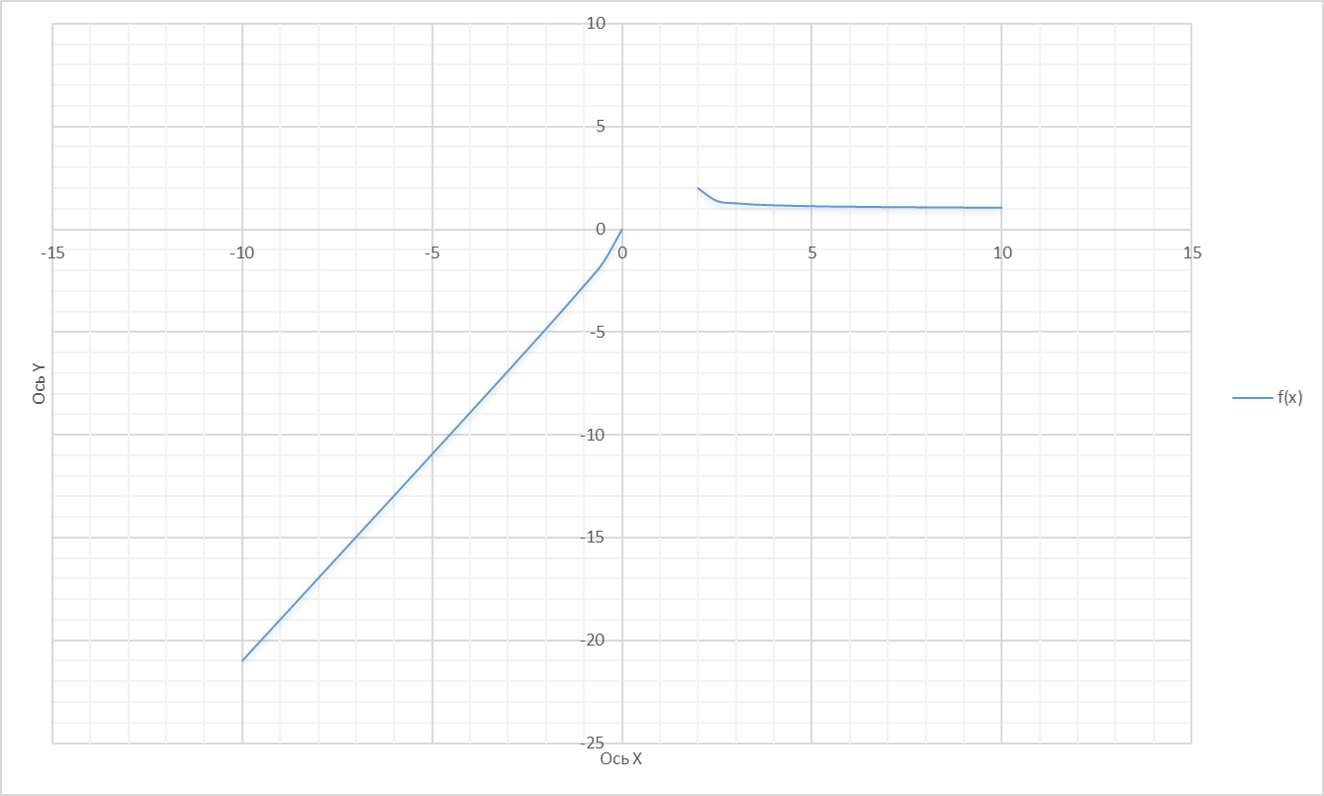

*Рис. 1. График функции*